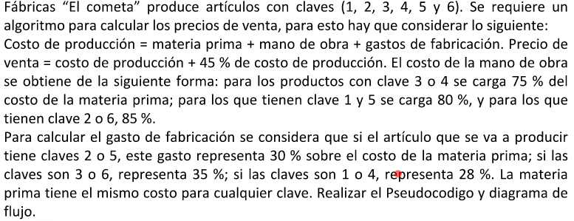

Algoritmo Volantin

Definir n, matPrima, manoObra, gastoFab, costoProdc, precioVenta Como Real;

Escribir "Ingresa el tipo del articulo";

leer n;

si n >= 1 y n <= 6 Entonces

Escribir "Ingresa el costo de la materia prima";

leer matPrima;

si n == 3 o n == 4 Entonces

manoObra = matPrima \* .75;

SiNo

si n == 1 o n == 5 Entonces

manoObra = matPrima \* .80;

SiNo

manoObra = matPrima \* .85;

FinSi

FinSi

si n == 2 o n == 5 Entonces

gastoFab = matPrima \* .30;

SiNo

si n == 3 o n == 6 Entonces

gastoFab = matPrima \* .35;

SiNo

gastoFab = matPrima \* .28;

FinSi

FinSi

costoProdc = matPrima + manoObra + gastoFab;

precioVenta = costoProdc + (costoProdc \* .45);

Escribir "El gasto de mano de obra para el articulo de clave ",n," es: ",manoObra;

Escribir "El gasto de fabricacion para el articulo de clave ",n," es: ",gastoFab;

Escribir "El costo de produccion para el articulo de clave ",n," es: ",costoProdc;

Escribir "El precio de venta para el articulo de clave ",n," es: ", precioVenta;

SiNo

Escribir "Error, clave inv";

FinSi

FinProceso

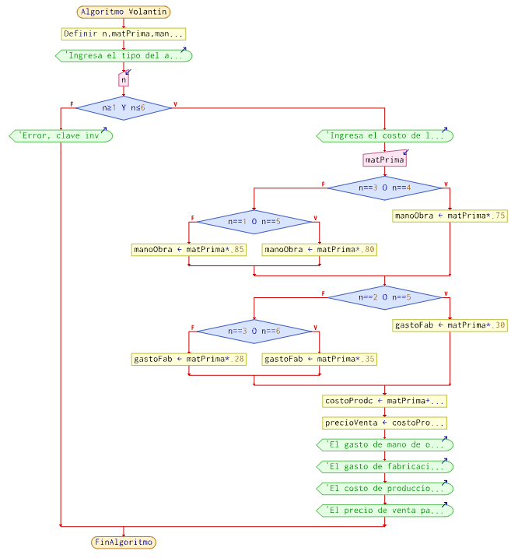

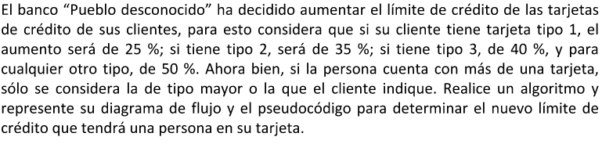

Algoritmo credito

Definir limite,aumento Como Real;

Definir tipo Como Entero;

Escribir 'Ingresa el limite del credito';

Leer limite;

Escribir 'Ingresa el tipo de tarjeta';

Leer tipo;

Si tipo==1 Entonces

aumento <- (limite\*.25);

SiNo

Si tipo==2 Entonces

aumento <- (limite\*.35);

SiNo

Si tipo==3 Entonces

aumento <- (limite\*.40);

SiNo

aumento <- (limite\*.50);

FinSi

FinSi

FinSi

Escribir 'El aumento del credito es: $',aumento;

Escribir 'El nuevo limite del credito es: ',limite+aumento;

FinAlgoritmo

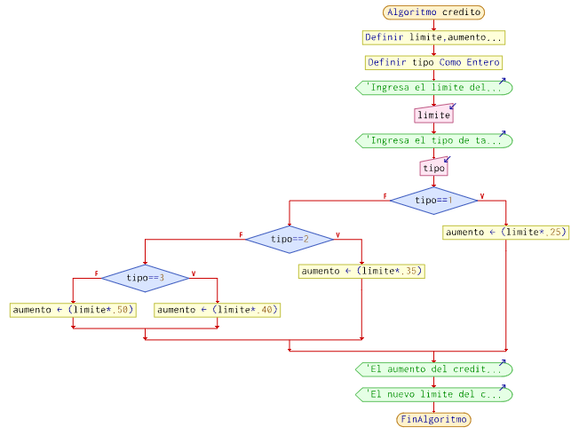



Algoritmo PromedioN

Definir x, suma, total, edad Como Entero;

Definir promedio como real;

Escribir "Ingresa el total de alumnos";

leer total;

x <- 1;

suma <- 0;

Mientras x <= total Hacer

Escribir "Ingresa tu edad";

leer edad;

suma = suma + edad;

x <- x + 1;

FinMientras

Escribir "El promedio de edades de todo el grupo es: ",suma / total;

FinAlgoritmo

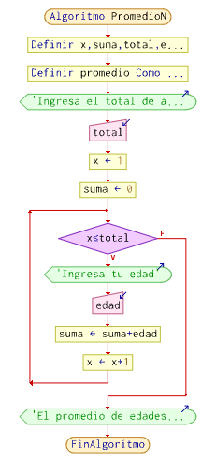

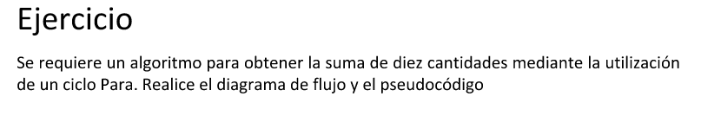

Algoritmo SumaDiez

Definir x Como Entero;

Definir n, suma Como Real;

suma <- 0;

para x <- 1 Hasta 10 Con Paso 1 Hacer

Escribir "Ingresa un numero";

leer n;

suma <- suma + n;

FinPara

Escribir "La suma de los 10 numeros es: ", suma;

FinAlgoritmo

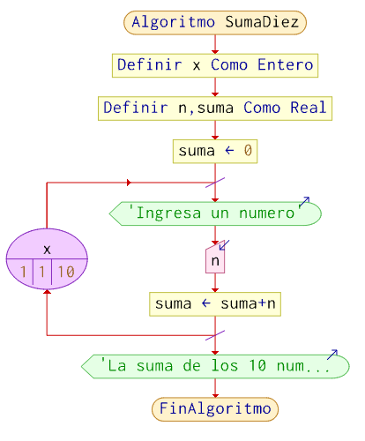

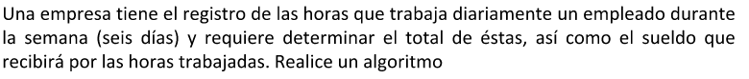

Algoritmo horasSemanales

Definir x, horas Como Entero;

Definir sueldo, pago, total como real;

Escribir "Ingresa el pago por hora";

leer pago;

x <- 1;

total <- 0;

Mientras x <= 6 Hacer

Escribir "Ingresa las horas del dia ",x;

leer horas;

leer sueldo;

total <- total + horas;

sueldo <- sueldo + (horas \* pago);

x <- x + 1;

FinMientras

Escribir "El sueldo total por ",total," es: ",sueldo;

FinAlgoritmo

